

دانشکده صنایع و کامپیوتر

گروه کامپیوتر

عنوان پایان نامه :

**تحلیل، طراحی و پیاده سازی سامانه­ی مدیریت خدمات رادیولوژی**

نویسندگان:

**آتوسا حدادپور**

**رقیه غلامحسینی**

ارائه شده جهت اخذ درجه کارشناسي در رشته

مهندسي کامپیوتر گرایش نرم افزار

استاد راهنما:

**دکتر اسماعیل رضایی**

شهریور 1400





**سپاس گزاری**

سپاس بی‌­کران پروردگار یکتا را که هستی­‌مان بخشید و به طریق علم و دانش رهنمونمان شد و به همنشینی رهروان علم و دانش مفتخرمان نمود و خوشه چینی از علم و معرفت را روزیمان ساخت.

از پدر و مادر عزیزمان که همواره بر کوتاهی و درشتی ما قلم عفو کشیده و کریمانه از کنار غفلت‌هایمان گذشته اند و در تمام عرصه‌های زندگی یار و یاور بی چشم داشت برای ما بوده‌اند؛ از استاد باکمالات و شایسته جناب آقای دکتر اسماعیل رضایی که در کمال سعه صدر، با حسن خلق و فروتنی از هیچ کمکی در این عرصه بر ما دریغ ننمودند و زحمت راهنمایی این پایان‌نامه را برعهده گرفتند؛ کمال تشکر و قدردانی را داریم.

فهرست مطالب

فصل اول: پیشگفتار 1

1-1 مقدمه 2

فصل دوم: تحلیل سامانه ی مدیریت خدمات رادیولوژی 3

2-1 شرح مختصر پروژه: 4

2-2 نیازمندی های پروژه: 4

1-2-2 نيازمندي هاي كاركردي 4

2-2-2 نيازمندي هاي غیركاركردي 7

2-3 مدل تحلیل پروژه: 7

1-3-2 مدل مورد کاربرد (UseCase) 7

2-3-2 مدل کلاس تحلیل (Analysis Class Diagram) 8

3-3-2 مدل رفتار سامانه 11

فصل سوم: طراحی سامانه ی مدیریت خدمات رادیولوژی 20

3-1 مقدمه: 21

3-2 طراحی معماری سامانه: 21

3-3 طراحی سطح مولفه سامانه: 21

3-4 **طراحی کلاس (Design Class Model):** 21

5-3 طراحی واسط کاربری: 21

1-5-3 طراحی محتوا 21

2-5-3 طراحی پیمایش کاربر 21

3-5-3 طراحی واسط کاربر گرافیکی 21

فصل چهارم: تکنولوژی های استفاده شده در پیاده سازی 22

4-1 مقدمه: 23

4-2 پیاده سازی سمت سرور (Back End): 23

1-2-4 زبان برنامه نویسی لاراول 23

2-2-4 تاریخچه ی فریم ورک لاراول 23

3-2-4 ویژگی های زبان برنامه نویسی لاراول 25

4-2-4 نکاتی درباره ی یادگیری زبان لاراول 27

3-4 پیاده سازی سمت کاربر (Front End): 29

1-3-4 زبان برنامه نویسی ویوجی اس 29

2-3-4 ویژگی های زبان ویوجی اس 29

3-3-4 نکاتی درباره یادگیری زبان ویوجی اس 29

4-4 ارتباطات میان زبان لاراول و ویوجی اس: 29

4-5 ساختار برنامه و شرح مختصر کد سامانه مدیریت رادیولوژی: 29

فصل پنجم: جزئیات پیاده‌سازی سامانه ی مدیریت رادیولوژی 30

5-1 معماری MVC و پیادهسازی سامانه مدیریت رادیولوژی: 31

2-5 پیاده سازی سمت کاربر: 31

1-2-5 واسط کاربری شماره 1 31

2-2-5 واسط کاربری شماره 2 31

3-5 پیاده سازی سمت سرور**:** 31

1-3-5 پیاده سازی مسیرها 31

2-3-5 پیاده سازی کلاس ها 31

3-3-5 کلاس مدل شماره 1 31

4-3-5 کلاس مدل شماره 2 31

فصل ششم: خلاصه و نتیجه گیری 32

6-1 دستاوردها: 33

6-2 یافته های آموزشی: 33

6-3 محدودیت ها و مشکلات مسیر پروژه: 33

6-4 رویکردهای توسعه این پروژه برای آینده: 33

6-5 نتیجه گیری: 33

6-6 منابع: 33

# فصل اول: مقدمه

## 1-1 مقدمه

هدف این پروژه طراحی و پیاده سازی سامانه­ی مدیریت خدمات رادیولوژی است.

یکی از واحد های هر بیمارستان که در جهت تشخیص مواردی از بیماری ها کاربرد دارد بخش رادیولوژی میباشد. رادیولوژی یا همان علم تصویر برداری شاخه ای از پزشکی میباشد که با انرژی تابشی در تشخیص و درمان بیماری ها سروکار دارد. در این پروژه قصد داریم به سرعت بخشیدن برای دریافت پاسخ رادیولوژی به بیمار، سامانه ای را طراحی کنیم که به این صورت عمل میکند که در این سامانه امکان ثبت فایل های رادیولوژی از سوی متصدی رادیولوژی و ارائه گزارش رادیولوژی فراهم شود.

این سامانه با تهسیل دسترسی متصدیان رادیولوژی به متخصصین رادیولوژی زمان انتظار بیمار برای دریافت گزارش رادیولوژی را میتواند تا حد مطلوبی کاهش دهد. با توجه به دسترسی متصدیان رادیولوژی و متخصصین این حوزه در هر مکان و هر زمان از شبانه روز افزایش کیفیت خدمات رادیولوژی را به دنبال خواهد داشت.

پروژه در دو فاز کلی تعریف میشود که عبارت اند از:

1. تحلیل و طراحی سامانه
2. پیاده سازی سامانه­ی مدیریت خدمات رادیولوژی

این سامانه کاملا تحت وب تحلیل و پیاده سازی شده است به این منظور که کاربران نتایج را به صورت آنلاین از طریق کامپیوتر، تبلت یا تلفن های همراه مشاهده نمایند.

از آنجایی که تا به حال چنین سامانه ای و در این قالب در ایران طراحی نشده است احتمالا در آینده جای پیشرفت و توسعه پیدا کردن را خواهد داشت.

**واژه های کلیدی**: تله رادیولوژی، سامانه­ی مدیریت خدمات رادیولوژی

# فصل دوم: تحلیل سامانه­ ی مدیریت خدمات رادیولوژی

## 2-1 شرح مختصر پروژه:

هدف اين پروژه طراحي و پياده سازي سامانه­ی مدیریت راديولوژي است.دراين سامانه امكان ثبت فايل هاي راديولوژي از سوي متصدي راديولوژي و همچنين دريافت اين فايل ها از سوي متخصص راديولوژي و ارائه گزارش راديولوژي فراهم مي شود. اين سامانه با تسهيل دسترسي متصديان راديولوژي به متخصصين راديولوژي زمان انتظار بيمار براي دريافت گزارش راديولوژي را ميتوان تاحد مطلوبي كاهش دهد.

با توجه به دسترسي متصديان راديولوژي و متخصصين اين حوزه درهرمكان و هرزمان از شبانه روز افزايش كيفيت خدمات راديولوژي را به دنبال خواهد داشت.

## 2-2 نیازمندی های پروژه:

دو دسته نيازمندي براي پروژه مفروض است، كه عبارتند از نيازمندي هاي كاركردي و نيازمندي هاي غيركاركردي. نيازمندي هاي كاركردي پروژه بيان كننده قابليت هاي سامانه براي انجام فعاليت هاي هر گروه از كاربران سامان است. نيازمندي هاي غير كاركردي پروژه ويژگي هاي كيفي پروژه را بيان مي كند.

حال به بررسی این دو دسته به صورت جامع تری خواهیم پرداخت.

### 1-2-2 نيازمندي هاي كاركردي

سامانه مدیریت خدمات راديولوژي داراي سه گروه از كاربران میباشد که شامل مديرسامانه ، متصدي راديولوژي و متخصصين راديولوژي است. كه در ادامه ابتدا هريك را مختصر توصيف نموده و سپس نيازمندي هاي هر گروه به تفكيك ليست مي شود.

1. **مدیر سامانه:** كاربري كه صاحب سامانه است و عضويت دو گروه ديگر در سامانه را تاييد يا رد مي كند.
2. متصدی رادیولوژی: كاربري كه عكس راديولوژي را براي دريافت گزارش آن در سامانه ثبت مي كند.
3. متخصص رادیولوژی: پزشكي كه داراي تخصص راديولوژي بوده و ميتواند براي عكس راديولوژي گزارش بنويسد.

#### نيازمندي هاي كاركردي كاربر متصدي راديولوژي

1. كاربر راديولوژي بايد بتواند قبل از اولين ورود به سامانه در سامانه ثبت نام نمايد.
2. كاربر راديولوژي بايد در سامانه وضعيت خودش را مشخص كند.
3. ثبت نام راديولوژي با دريافت اطلاعات شناسايي و مجوزهاي لازمه در خصوص اعتبار راديولوژي انجام شود.
4. طبق قوانین تاسیس مرکز رادیولوژی، مرکز رادیولوژی توسط پزشک متخصص رادیولوژی با مدرک کارشناسی، کارشناسی ارشد یا دکتری تاسیس می شود. این فرد می تواند پروانه تاسیس دریافت کند. بنابراین، برای داشتن الزامات قانونی در زمان ثبت نام از مرکز رادیولوژی موارد زیر دریافت می شود:
5. اطلاعات شناسایی صاحب رادیولوژی، شامل نام، نام خانوادگی، کد ملی و کپی کارت ملی.
6. اطلاعات آدرس و موقعیت مرکز رادیولوژی، ترجیحا روی نقشه مشخص شود.
7. بارگزاری مدرک تخصصی صاحب رادیولوژی (ارسال اختیاری باشد).
8. بارگزاری پروانه تاسیس مرکز رادیولوژی (ارسال اجباری باشد).
9. در زمان ثبت نام احراز هويت با استفاده از ايميل و شماره تلفن همراه انجام مي شود .هر دو وجود داشته باشد و به انتخاب كاربر باشد که کدام گزینه را انتخاب نماید. شماره تلفن همراه يا ايميل پيش بيني هر دو انجام میشود اما فعال با ايميل عملیاتی میشود .
10. ثبت نام مركز راديولوژي پس از بررسي مدارک و مستندات از سوي مدير سيستم و تاييد آن و ارسال ايميل يا پيامك تاييد از سوي سيستم، تكميل مي شود. تا ثبت نام تاييد نشده ورود كاربر به سيستم و مشاهده پروفايل امكانپذير نيست.
11. كاربر راديولوژي بايد بتواند پس از ثبت نام در سامانه، با استفاده از نام كاربري و رمزعبور وارد شود. ورود با استفاده از ايميل و يا شماره تلفن انجام مي شود. براي ورود كاربر احراز هويت كاربر با استفاده از شماره تلفن يا ايميل پيش بيني بشود، به این صورت که ورود با رمز ثابت و همچنين با رمز يك بار مصرف كه به ايميل و يا پيامك كه ارسال ميشود صورت بپذیرد.
12. کاربر رادیولوژی باید بتواند مشخصات یک فایل رادیولوژی شامل مشخصات بیمار و مشخصات پزشک متخصص و همچنین فایل رادیولوژی با فرمت دایکام (DICOM) را در قالب یک مورد (case) بارگزاری کند.
13. کاربر رادیولوژی باید بتواند برای هر case ، مبلغی را تحت عنوان حق ویزیت ثبت نماید.
14. کاربر رادیولوژی باید بتواند وضعیت هر مورد و به ویژه تغییر وضعیت آر را مشاهده کند (خروجی نهایی)
15. کاربر رادیولوژی باید بتواند برای هر case ، گزارشی ارئه شده از سوی متخصص را در قالب فایل pdf دریافت و با اتصال به پرینتر چاپ کند.
16. کاربر رادیولوژی دارای یک حساب مجازی است که میتواند از طریق شناخه پرداخت شتابی آن را شارژ نماید.
17. با انجام هر case توسط متخصص رادیولوژی مبلغ ویزیت از حساب وی کسر میشود و پس از تایید دریافت گزارش از سوی کاربر متصدی رادیولوژی ، مبلغ ویزیت به حساب مجازی متخصص رادیولوژی واریز میشود و در غیر این صورت مبلغ ویزیت به حساب متصدی رادیولوژی برگشت داده میشود.

#### نيازمندي هاي كاركردي كاربر متخصص راديولوژي

1. کاربر متخصص رادیولوژی باید بتواند در سامانه ثبت نام کند. (ثبت نام اولیه)
2. کاربر متخصص رادیولوژی باید در سامانه وضعیت خودش را مشخص کند.
3. ثبت نام(ثبت نام نهايي) متخصص راديولوژي با دريافت اطلاعات شناسايي و مدارك لازمه انجام مي شود.
4. کاربر متخصص رادیولوژی باید بتواند با استفاده از نام کاربری و رمز عبور در سامانه ورود کند.
5. كاربر متخصص راديولوژي بايد بتواند اطلاعات حساب بانكي جهت واريز حق ويزيت را ثبت نمايد.
6. كاربر متخصص راديولوژي بايد بتواند ليست موارد در انتظار نوشتن گزارش به همراه مبلغ ويزيت (حق الزحمه)را مشاهده كند.
7. كاربر متخصص راديولوژي بايد بتواند مشخصات جزئيات ثبت شده براي هرcase شامل.... را مشاهده كند.
8. كاربر متخصص راديولوژي بايد بتواند ازميان caseهاي ارسال شده در سامانه هر موردي را براي نگارش گزارش انتخاب كند .
9. كاربر متخصص راديولوژي بايد بتواند فايل راديولوژي را دانلود كند و پس از مشاهده آن، در محل مشخص شده در سامانه گزارش مربوطه را بنويسد و آن را ثبت نمايد.
10. پس از ثبت گزارش توسط متخصص راديولوژي و تاييد دريافت گزارش از سوي متصدي راديولوژي، حساب متخصص راديولوژي به مبلغ تعيين شده براي آن مورد ، شارژ مي شود.
11. دربازه هفت روزه مجموع مبالغ حق ويزيت به حساب بانكي متخصص راديولوژي واريز مي شود.

#### نيازمندي هاي كاركردي مدیر سامانه

1. مدير سامانه بايد بتواند با نام كاربردي و رمزعبور در سامانه وارد شده و فعاليت هاي مربوط به مديريت سامانه را انجام دهد.
2. مدير بايد بتواند درخواست عضويت ديگر كاربران را بررسي و تاييد كند.
3. بررسی مدارک ارسالی دو گروه دیگر کاربران شامل متصدی رادیولوژی و متخصص رادیولوژی را انجام میدهد.
4. در صورت کسر مدارک یا نیاز به تغییر، به کاربر مربوطه از طریق سامانه پیام ارسال میشود.
5. مدير سامانه بايد بتواند حساب بانكي سامانه را كه دريافت و پرداخت وجوه در آن انجام مي شود مديريت كند.
6. مدير سامانه بايد بتواند ليست درخواست هاي ثبت شده در سامانه با جزئيات كامل و وضعيت آنهارا مشاهده كند.
7. مديريت سامانه بايد بتواند گزارشات مربوطه به درخواست هاي ثبت شده را دريافت كند.
8. لیست درخواست ها ، جزِیات و وضعیت آنها .
9. مدير سامانه بايد بتواند گزارشات مربوط به كاركرد سامانه را ارائه كند.
10. گزارش های مالی سامانه شامل دریافت و پرداخت های روزانه و دوره ای.

### 2-2-2 نيازمندي هاي غیركاركردي

1. سامانه بايد در قالب يك وبسايت پياده سازي و ارائه شود.
2. سامانه بايد از طريق وب براي سه گروه كاربران قابل دسترسي باشد.
3. سامانه بايد درفاز طراحي و توليد (فاز جاري) براي 50 كاربر همزمان قابل استفاده باشد.

## 2-3 مدل تحلیل پروژه:

در این بخش به بررسی مدل سازی های انجام شده برای پروژه میپردازیم.

### 1-3-2 مدل مورد کاربرد (UseCase)

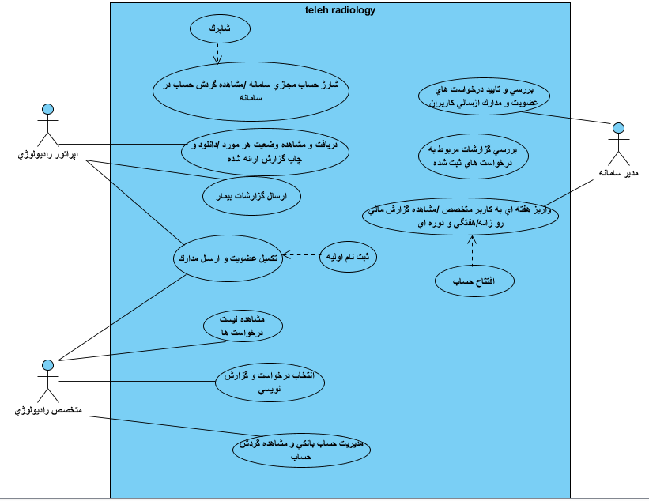

### 2-3-2 مدل کلاس تحلیل (Analysis Class Diagram)

|  |  |  |
| --- | --- | --- |
| رديف | نيازمندي هاي متصدي راديولوژي | كلاس |
| 1 | ثبت نام اوليه با شماره تلفن همراه | First_membership |
| 2 | فرستادن مشخصات فردي | Register_radiology |
| 3 | شارژ كردن حساب مجازي در سامانه | shaprk |
| 4 | بارگزاري مشخصات هر مورد درقالب فايل pdf | Request |
| 5 | مشاهده وضعيت هرمورد و تغيير وضعيت آن | Request |
| 6 | دانلود و چاپ گزارش ارائه شده از سوي متخصص | Requests_made |
| 7 | تاييد گزارش و كسر مبلغ ويزيت | Requests_made |

|  |  |  |
| --- | --- | --- |
| رديف | متخصص راديولوژي | كلاس |
| 1 | ثبت نام اوليه باشماره تلفن | First_membership |
| 2 | فرستادن مشخصات فردي و شماره حساب | Register_Dr |
| 3 | مشاهده فايل pdf هر مورد(case) | Requests_accepted |
| 4 | مشاهده مبلغ ويزيت براي هر مورد | Requests_accepted |
| 5 | دانلود فايلpdf مورد انتخاب شده | Requests_accepted |
| 6 | نگارش براي موردانتخاب شده و بارگزاري در سامانه | Requests_accepted |
| 7 | واريز به حساب مجازي در سامانه | Requests_made |
| 8 | واريز مبلغ در بازه زماني مشخص به حساب بانكي متخصص | shaprk |

|  |  |  |
| --- | --- | --- |
| رديف | مدير سامانه | كلاس |
| 1 | تاييد عضويت كاربران | User_accounts |
| 2 | برسي مدارك ارسالي دوگروه ديگر | User_accounts |
| 3 | ارسال پيامك در صورت ناقص بودن مدارك ارسالي در سامانه | meli_pymak |
| 4 | مديريت حساب بانكي سامانه (دريافت و پرداخت وجوه) | Money_account_system |
| 5 | مشاهده ليست درخواست هاي ثبت شده در سامانه | User_accounts |
| 6 | مشاهده گزارشات مربوط به كاركرد سامانه | User_accounts& Money_account_system |
| 7 | مشاهده روزانه گزارشات مالي سامانه | Money_account_system |

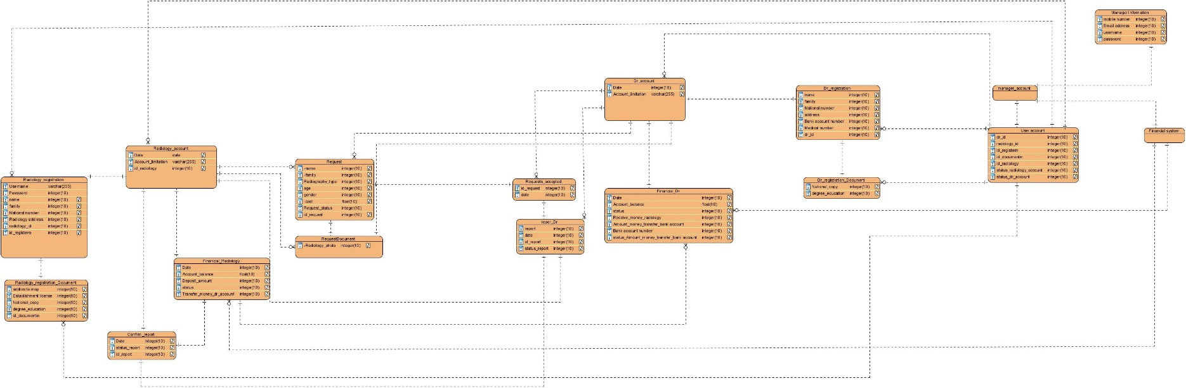**نمودار موجوديت رابطه(entity relationship diagram)**

|  |  |  |
| --- | --- | --- |
| رديف | نيازمندي هاي متصدي راديولوژي | كلاس |
| 1 | ثبت نام اوليه با شماره تلفن همراه | Radiology_registration |
| 2 | فرستادن مشخصات فردي | Radiology_registration |
| 3 | شارژ كردن حساب مجازي در سامانه | Financial_Radiology |
| 4 | بارگزاري مشخصات هر مورد درقالب فايل pdf | Radiology_registration_Document |
| 5 | مشاهده وضعيت هرمورد و تغيير وضعيت آن | Request |
| 6 | دانلود و چاپ گزارش ارائه شده از سوي متخصص | repor_Dr |
| 7 | تاييد گزارش و كسر مبلغ ويزيت | Confirm_report |

|  |  |  |
| --- | --- | --- |
| رديف | متخصص راديولوژي | كلاس |
| 1 | ثبت نام اوليه باشماره تلفن | Dr_registration |
| 2 | فرستادن مشخصات فردي و شماره حساب | Dr_registration&Dr_registration_Document |
| 3 | مشاهده فايل pdf هر مورد(case) | RequestDocument |
| 4 | مشاهده مبلغ ويزيت براي هر مورد | Request |
| 5 | دانلود فايلpdf مورد انتخاب شده | RequestDocument |
| 6 | نگارش براي مورد انتخاب شده و بارگزاري در سامانه | Requests_accepted |
| 7 | واريز به حساب مجازي در سامانه | Financial_Dr |
| 8 | واريز مبلغ در بازه زماني مشخص به حساب بانكي متخصص | Financial_Dr |

|  |  |  |
| --- | --- | --- |
| رديف | مدير سامانه | كلاس |
| 1 | تاييد عضويت كاربران | User account |
| 2 | برسي مدارك ارسالي دوگروه ديگر | User account |
| 3 | ارسال پيامك در صورت ناقص بودن مدارك ارسالي در سامانه | ---------------- |
| 4 | مديريت حساب بانكي سامانه (دريافت و پرداخت وجوه) | Financial system |
| 5 | مشاهده ليست درخواست هاي ثبت شده در سامانه | User account |
| 6 | مشاهده گزارشات مربوط به كاركرد سامانه | User account&Financial system |
| 7 | مشاهده روزانه گزارشات مالي سامانه | Financial system |

### 3-3-2 مدل رفتار سامانه

#### 1-3-3-2 دیاگرام وضعیت (State Diagram)

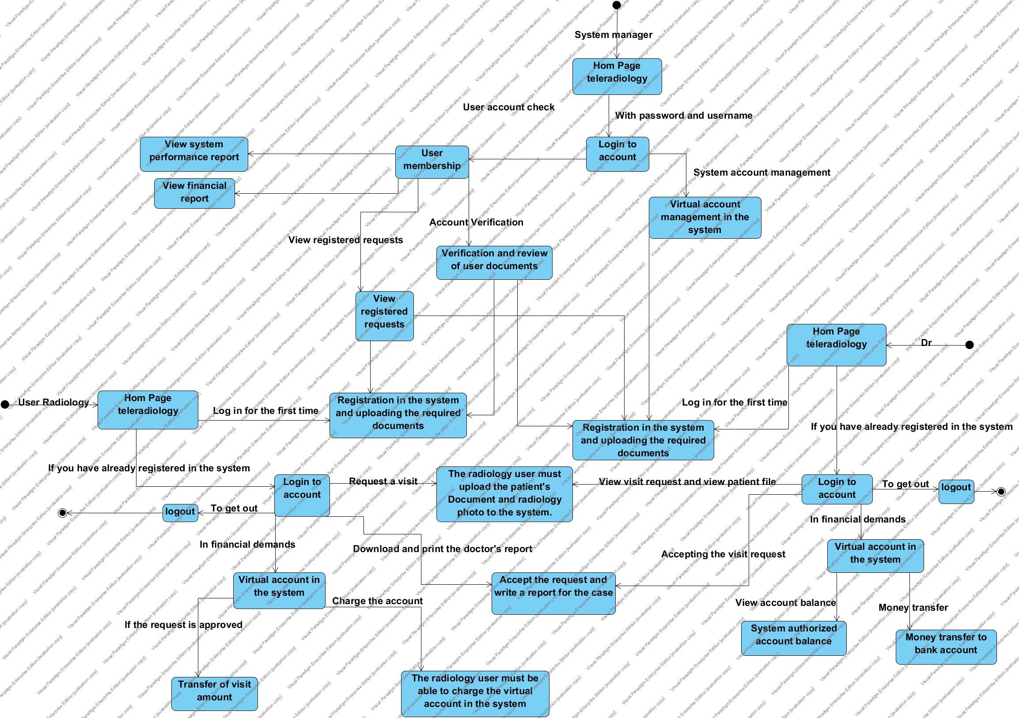

#### 2-3-3-2 دیاگرام ترتیب (Sequence Diagram)

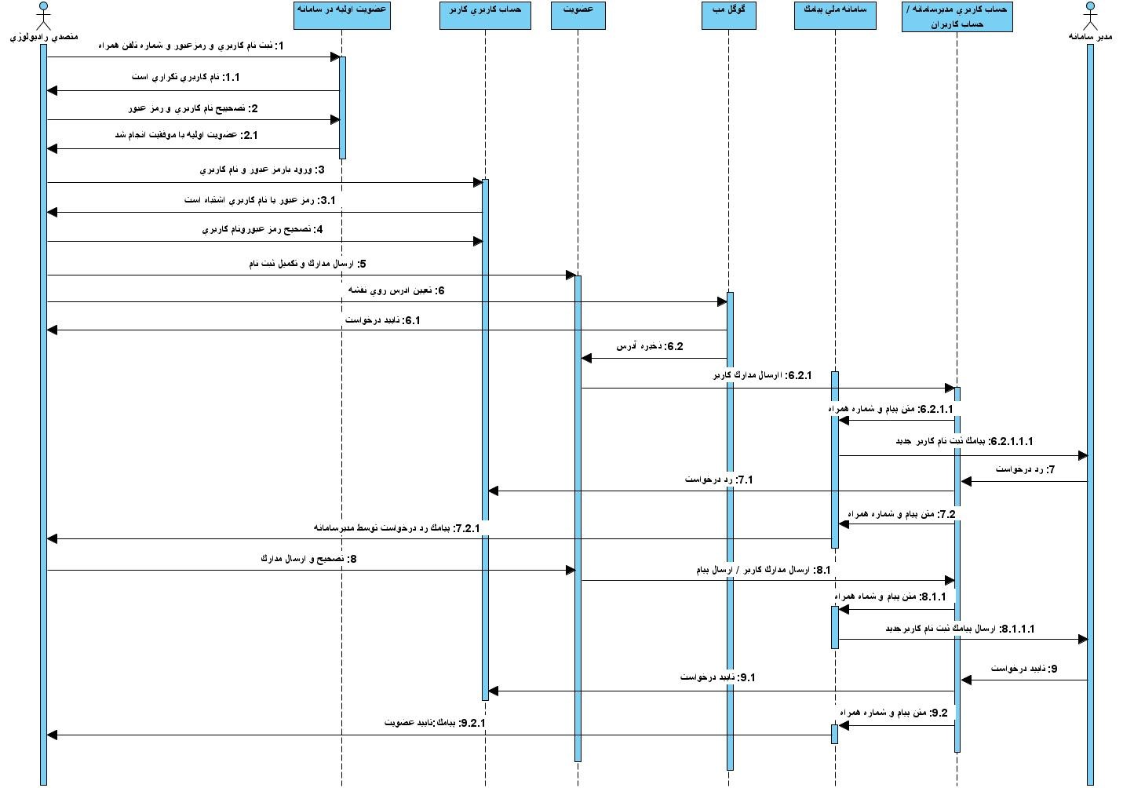**عضويت كاربرمتصدي راديولوژي**

**عضويت كاربر متخصص راديولوژي**

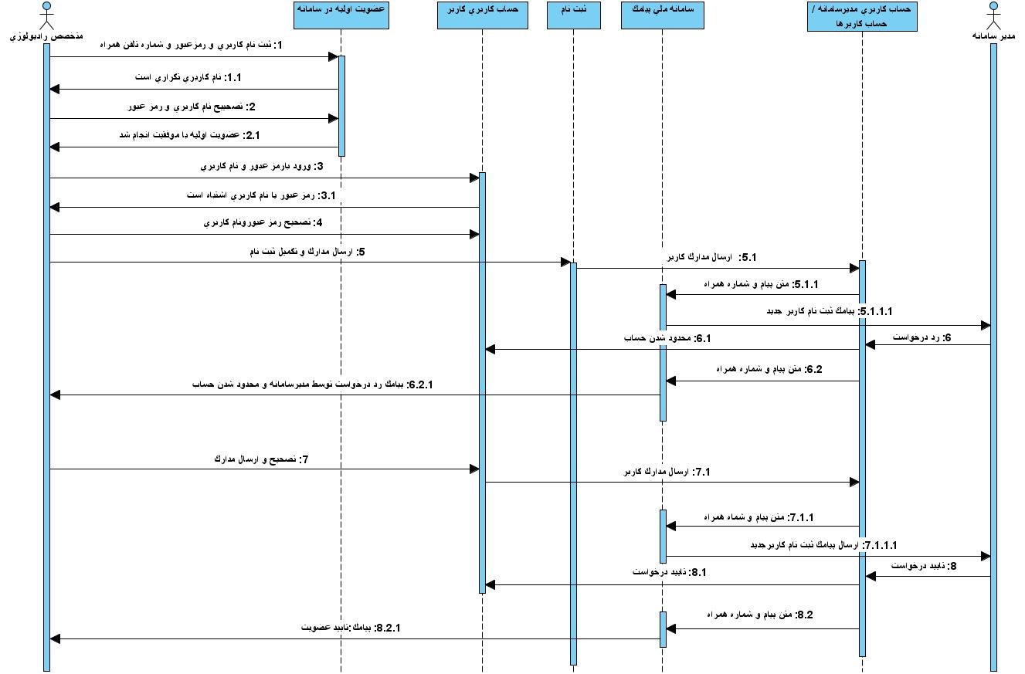

**افزايش اعتبار كاربر متصدي راديولوژي**

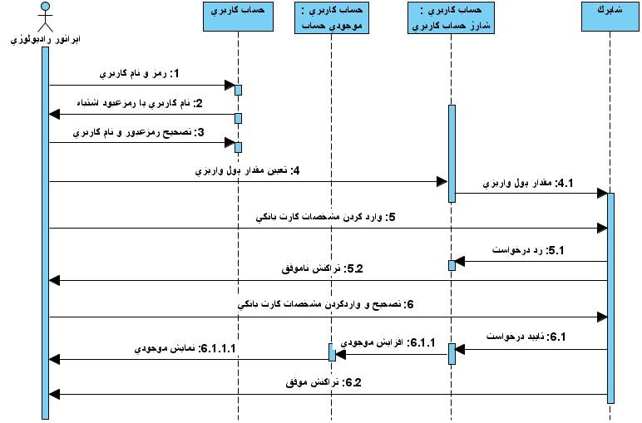

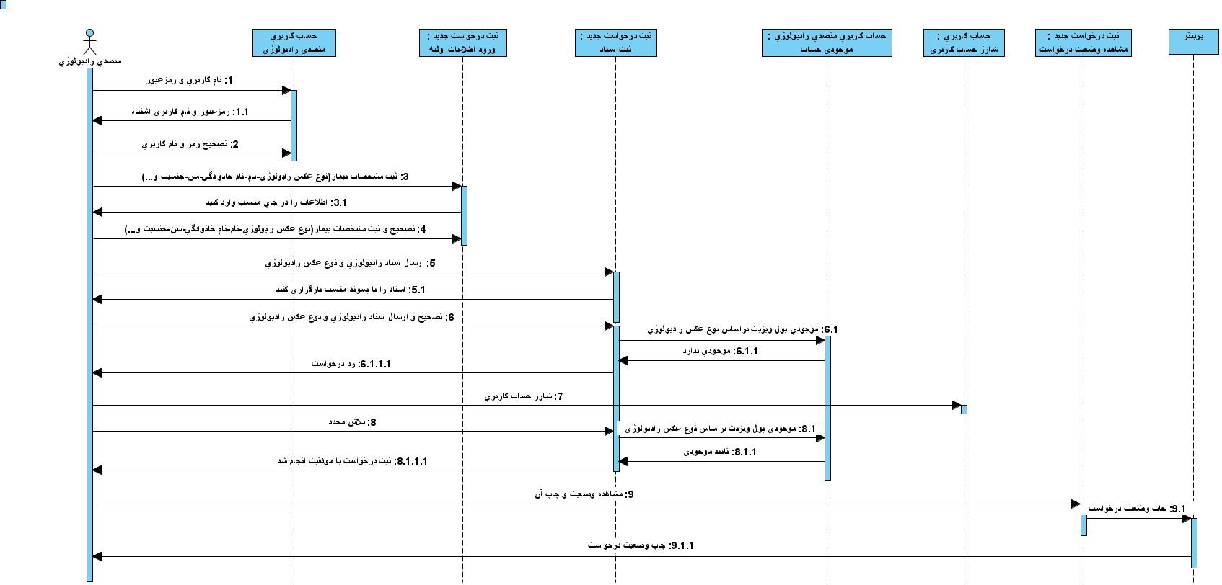**ثبت در خواست متصدي راديولوژي**

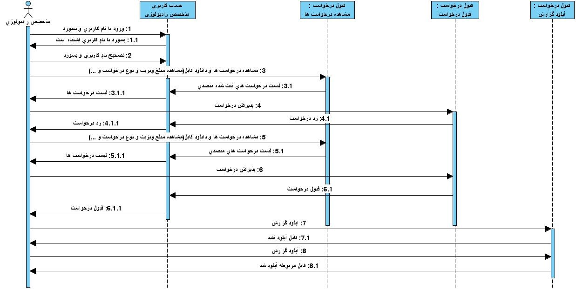**پذيرش درخواست كاربر متخصص راديولوژي**

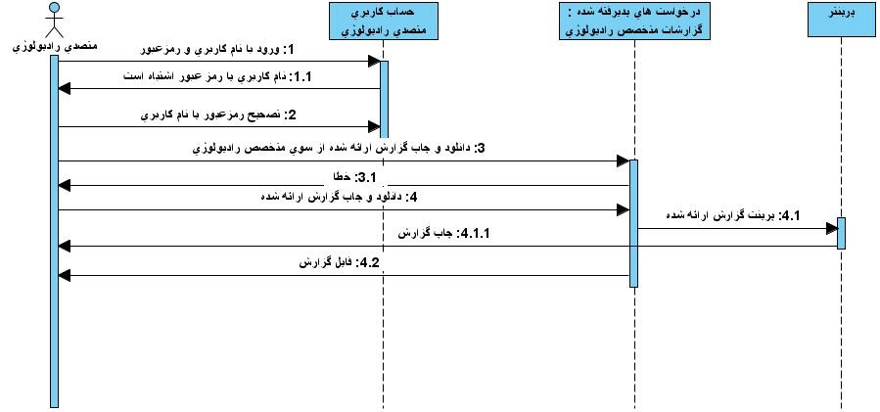**دانلود و چاپ گزارش ارائه شده از سوي متخصص**

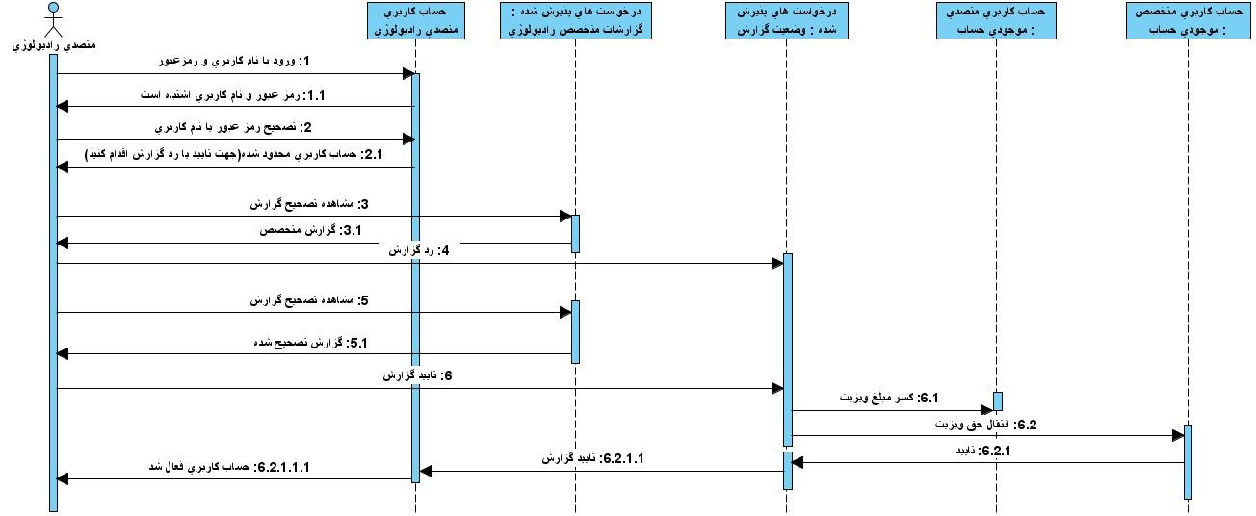**تاييد گزارش و كسر مبلغ ويزيت**

**انتقال مبلغ ويزيت به متخصص رادبولوژي**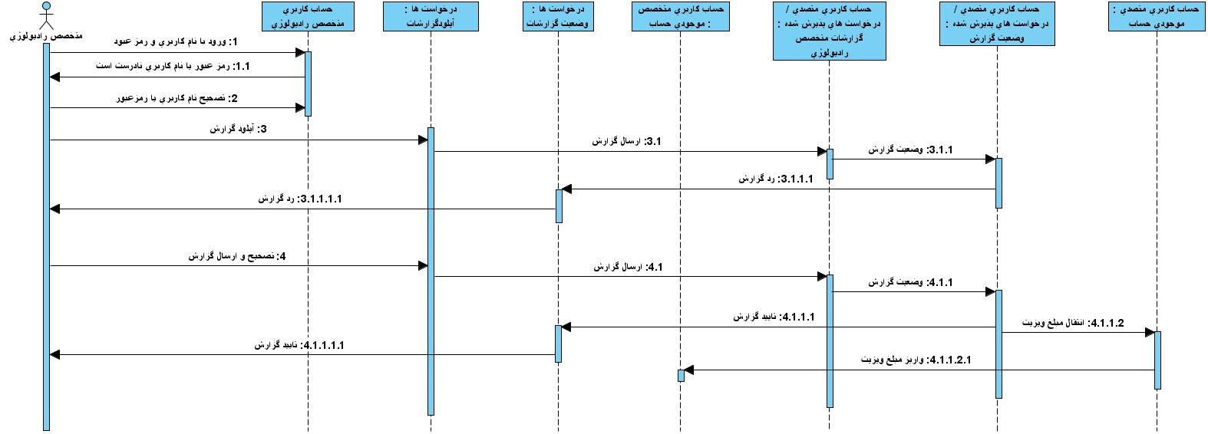

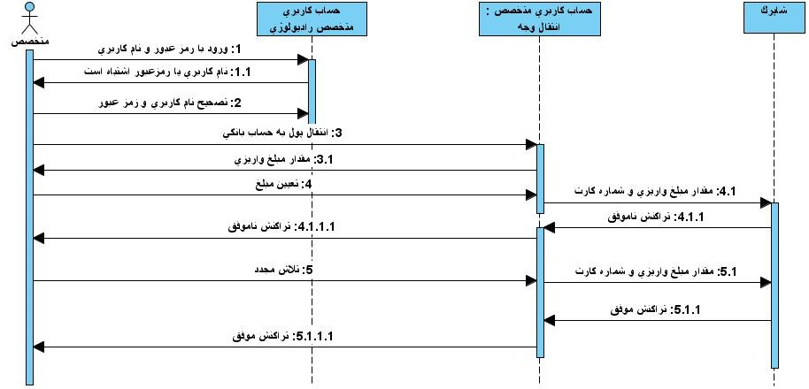**واريز مبلغ به حساب بانكي متخصص**

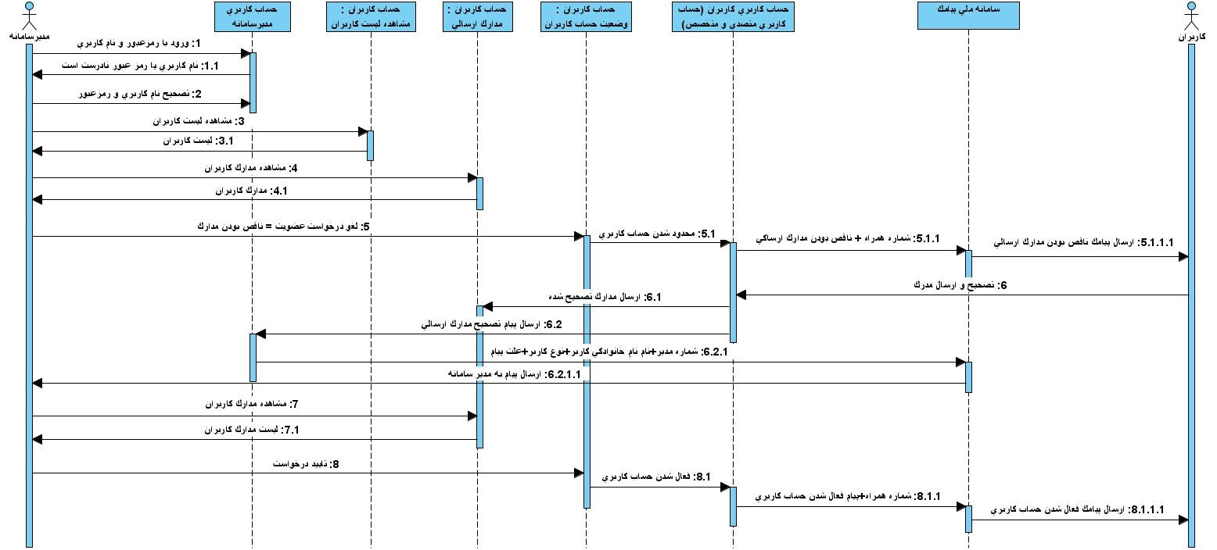**تاييد عضويت كاربران توسط مديرسامانه**

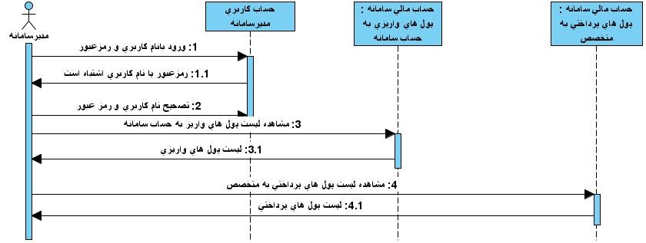**مديريت حساب مالي سامانه توسط مديرسامانه**

# فصل سوم: طراحی سامانه ­ی مدیریت خدمات رادیولوژی

## 3-1 مقدمه:

## 3-2 طراحی معماری سامانه:

## 3-3 طراحی سطح مولفه سامانه:

## 3-4 **طراحی کلاس (Design Class Model):**

## 5-3 طراحی واسط کاربری:

### 1-5-3 طراحی محتوا

### 2-5-3 طراحی پیمایش کاربر

### 3-5-3 طراحی واسط کاربر گرافیکی

# فصل چهارم: تکنولوژی های استفاده شده در پیاده سازی

## 4-1 مقدمه:

به منظور پیاده سازی پروژه نیازمند زبان های برنامه نویسی و طراحی سایت می­باشیم.که در این بخش به معرفی زبان های استفاده شده میپردازیم.

## 4-2 پیاده سازی سمت سرور (Back End):

برنامه نویسی سمت سرور، نوشتن کدی است که با استفاده از زبان‌هایی که توسط سرور پشتیبانی می‌شوند.

مانند Java، PHP، C#..

وقتی از برنامه نویسی بک اند صحبت میکنیم، منظورمان تمام آن کارهایی است که در پشت صحنه انجام میشود و کاربر آن‌ها را نمیبیند. برای پیاده سازی سمت سرور این پروژه از فریم ورک لاراول استفاده میشود که در ادامه با جزئیات بیشتر بررسی خواهیم کرد:

### 1-2-4 زبان برنامه نویسی لاراول

زبان برنامه نویسی PHP یکی از برترین و محبوب‌ترین زبان‌های برنامه ‌نویسی در حوزه طراحی وب است. این زبان برنامه نویسی Framework ‌های بسیار زیادی دارد که لاراول یکی از آن‌ها است. عاملی که فریم ورک لاراول را از سایر فریم ورک‌های زبان PHP متمایز می‌سازد، ویژگی‌های زیادی است.

لاراول فریم ورکی مبتنی بر معماری MVC است که به صورت رایگان و متن باز ارائه شده است. این فریم‌ ورک امکانات هوشمندی در اختیار برنامه نویسان قرار می‌دهد این فریم ورک در بین سایر فریم ورک‌های PHP از امنیت و سرعت توسعه‌ی بیشتری برخوردار است و از طریق آن شما قادر خواهید بود بدون اینکه تغییری در کدهای اصلی ایجاد کنید، عملکرد بسیاری از بخش‌ها را تغییر دهید. لاراول کتابخانه‌های بسیار متنوعی دارد و از اغلب کتابخانه‌های فریم ورک سیمفونی نیز استفاده می‌کند.

### 2-2-4 تاریخچه­ی فریم ورک لاراول

تیلور اوتوِل (Taylor Otwell) خالق فریم ورک Laravel است. او با هدف ارائه یک راه حل پیشرفته‌تر نسبت به فریم ورک CodeIgniter، لاراول را برای توسعه وب اپلیکیشن‌ها ارائه کرد.

این فریم ورک در نسخه های زیادی ارائه شده است که آنها را بررسی میکنیم.

اولین نسخه این فریم ورک در سال ۲۰۱۱ در اختیار توسعه دهندگان قرار گرفت. سپس یک ماه بعد، نسخه کامل شده و پایدار لاراول منتشر گردید. نسخه لاراول ۱ شامل مکانسیم‌‌های Model ،View ،Session و Navigation بود ولی نبود Controller در آن باعث شد تا این فریم ورک از معماری MVC به صورت واقعی پشتیبانی نکند.

لاراول ۲ در همان سال ۲۰۱۱ همراه با بهینه‌ سازی‌‌های متعددی منتشر شد. اصلی‌ترین ویژگی که در این نسخه افزوده شد، پشتیبانی از Controller ‌ها بود. Laravel با ارائه این نسخه توانست به صورت کامل از معماری MVC پشتیبانی کند و به عنوان یک فریم ورک شناخته شود. دومین ویژگی که در این نسخه اضافه شد، موتور رندر قالب blade بود. این موتور رندر با هدف افزایش سرعت توسعه قالب‌ها و کاهش میزان کدنویسی ارائه شد.

سومین نسخه از Laravel در سال 2012 منتشر شد. از ویژگی‌های مهمی که به این فریم ورک اضافه شده بود، استفاده از خط فرمان CLI بود که با نام artisan شناخته می‌شد. artisan امکانات بسیاری زیادی در اختیار توسعه دهندگان قرار می‌دهد. پشتیبانی داخلی از مدیریت سیستم پایگاه داده و ابزارهای کنترلی آن به نام migration ها، پشتیانی از سیستم Packaging و اضافه شدن مستندات بسیار غنی در قالب سایت laravel.com بخشی از ویژگی هایی بود که در این نسخه از Laravel ارائه شده بودند. سومین نسخه از این فریم ورک، توانست محبوبیت زیادی را در بین کاربران ایجاد کند.

پس از موفقیت هایی که این فریم ورک در نسخه سوم به دست آورد، در سال ۲۰۱۳ چهارمین نسخه آن بر پایه کدهای Illuminate منتشر شد. این نسخه از لاراول به صورت کامل مورد بازنویسی قرار گرفت و با پشتیبانی از سیستم Composer گام بلندی در جهت پیشرفت و سبقت از سایر رقیبان خود برداشت. به دلیل استفاده از این ویژگی امکان استفاده از پکیج‌ها و کتابخانه‌های زیادی که توسط سایر برنامه ‌نویسان PHP توسعه داده شده بود، برای کاربران امکان پذیر شد. همچنین امکاناتی مانند ارسال ایمیل به روش‌های مختلف و پشتیبانی از حذف شدن با تأخیر رکوردهای بانک اطلاعاتی (Soft Deletion) از دیگر امکانات نسخه 4 لاراول بود.

در سال 2015 پس از دو سال از ارائه چهارمین نسخه از این فریم ورک، نسخه 5 لاراول منتشر شد. این نسخه از لاراول از ویژگی‌های بسیار متعددی پشتیبانی می‌کرد. پشتیبانی از سیستم برنامه‌ ریزی اجرای وظایف با استفاده از پکیج Scheduler، بهینه سازی assets، ساده شدن عملیات احراز هویت، همچنین ارائه ساختار درختی برای توسعه اپلیکیشن‌ها، بخشی از قابلیت‌های اضافه شده در لاراول 5 بود. این نسخه از Laravel به صورت مداوم مورد بروزرسانی قرار گرفت و در هر یک از این بروزرسانی‌ها امکانات و ویژگی‌های زیادی به این فریم ورک اضافه شد.

پس از مدتی لاراول نسخه‌ 6 خود را منتشر کرد، که در این نسخه بسیاری از نقص‌های نسخه 5 را برطرف کرد و ویژگی‌های جدیدی که قطعا مورد انتظار طرفدارانش بود را فراهم ساخت، یکی از این ویژگی‌ها، استفاده از Laravel Vapor بود که برای ‌آشنایی بیشتر با این نسخه و Laravel Vapor می‌توانید مقاله‌ی لاراول ۶ را مشاهده نمایید.

در نهایت آخرین نسخه ی لاراول نسخه­ی 8 میباشد که در این پیاده سازی از آن استفاده خواهیم کرد.

### 3-2-4 ویژگی های زبان برنامه نویسی لاراول

**مدولار بودن**

**لاراول در حدود 20 کتابخانه و ماژول داخلی را در اختیار برنامه نویس قرار میدهد که به پیشرفت برنامه کمک میکند. مدولار بودن سطحی از لاراول است که میتواند اجزای برنامه را با آن ترکیب کرده ، جدا کرده و سپس دوباره ترکیب کرد.تقسیم اجزا به ماژول های مختلف که با هم کار میکنند ، باعث میشوند که برنامه وب کاملا کاربردی شود.**

**لاراول با توجه به مدولار بودن طراحی شده است زیرا این نرم افزار مجموعه بزرگی از اجزای مختلف است و این ویژگی به شما امکان میدهد تا برنامه های مقیاس بزرگ را به راحتی و با مدیریت بهتر خطا و تشخیص اشکال ، ایجاد کرده و سپس توسعه دهید.**

**قابل آزمایش بودن**

**قابل بررسی و آزمایش بودن از ویژگی های لاراول است که برای آزمایش پروژه در مورد مختلف کمک میکند به برنامه نویس. این ویژگی قابلیت دیباگ و رفع ایراد های نهایی پروژه را برای توسعه دهنده راحت و آسان میکند.**

Routing

**لاراول یک روش انعطاف پذیر برای تعریف روت ها در وب اپلیکیشن مورد نظر به کاربر ارائه میدهد. این روت ها به مقیاس بندی برنامه به روش بهتر کمک کرده و عملکرد نهایی آن را ارتقا میدهد.**

**مدیریت پیکربندی**

**یک وب اپلیکیشن طراحی شده در لاراول در محیط های مختلفی اجرا خواهد شد ، یعنی تغییر پیوسته ای در پیکربندی آن وجود خواهد داشت. لاراول رویکردی سازگار برای مدیریت پیکربندی به روشی کارآمد ارائه می­دهد.**

Migrations

**یکی دیگر از ویژگی های لاراول پشتیبانی از تغییرات پایگاه داده است ، ماگریشن ها مانند ورژن کنترل برای پایگاه داده شما عمل می­کنند به این صورت که به تیم توسعه شما امکان می­دهند تا طرح پایگاه داده برنامه را تغییر داده وآن را اعمال کنید. این ویژگی به این صورت است که اگر تا به حال به صورت دستی مجبور بوده اید ستونی را به پایگاه داده اضافه کنید با استفاده از ماگریشن ها به راحتی این قابلیت به صورت خودکار انجام میشود.**

Template Engine

**لاراول از موتور بلید (blade) استفاده میکند ، یک زبان الگوی سبک برای طراحی بلوک های سلسله مراتبی و طرح بندی با بلوک های از پیش تعریف شده که شامل محتوای پویا هستند.**

**ایمیل**

**لاراول شامل یک کلاس Email است که به ارسال نامه یا محتوای و پیوست از طرف وب اپلیکیشن کمک میکند.**

**احراز هویت**

**احراز هویت کاربر یک ویژگی مشترک در برنامه های وب است ، لاراول با بخشی از پیش طراحی شده احراز هویت را آسان میکند این بخش در لاراول شامل ویژگی هایی مانند ورود ، ثبت نام ، رمز ورود فراموش شده و ارسال یادآوری رمز عبور میباشد.**

**صف**

**لاراول شامل سرویس های صف متععدی است ، سرویس هایی مانند ارسال ایمیل به تعداد زیادی از کاربران یا یک کار مشخص است. این صف ها بدون اینکه منتظر انجام شدن کار قبلی باشند ، به آسانی در انتظار اجرا قرار خواهند گرفت.**

**امنیت**

**لاراول برنامه های ایمنی را تعریف کرده ، علاوه بر احراز هویت محلی برای حفاظت از کد ها در برابر حملات XSS را انجام میدهد.همچنین با وجود بسته های امنیتی مثل Laravel-ACL امنیت برنامه افزایش میابد.**

### 4-2-4 نکاتی درباره ی یادگیری زبان لاراول

برای یادگیری لاراول اولین نکته این است که فرد یادگیرنده آشنایی اولیه با زبان برنامه نویسی PHP را داشته باشد.

برای اینکه بتوانیم یک محیط لاراولی را بالا بیاوریم در ابتدا نیاز به نصب چند نرم افزار داریم.

نرم افزار xampp یا wampp که در این آموزش ما از xampp استفاده میکنیم.

با کمک این نرم افزار ما میتوانیم Apache را با php به هم ارتباط دهیم همچنین برقرار کردن ارتباط های mysql ...

پس از نصب در خط فرمان دستور php –v را اجرا میکنیم تا از ورژن php نصب شده مطلع شویم همچنین برای اطمینان یافتن از نصب کامل php...

حال نیاز به معرفی php به خط فرمان داریم برای این کار وارد xampp میشویم و مسیر زیر را ذخیره میکنیم

Explorer/php/php.exe

حال در صفحه ی اصلی سیستم برروی my computer کلیک راست میکنیم و در مسیر زیر مسیر php ذخیره شده را Add میکنیم

Properties/system/Advanced/EnvirmentVallable/path/add()

نصب لاراول

برای نصب ابتدا از طریق سایت اصلی لاراول composer را دانلود و به راحتی نصب میکنیم.

سپس در خط فرمان دستور composer را وارد میکنیم تا از نصب آن به درستی اطمینان حاصل کنیم.

در ادامه با کمک composer میخواهیم هر سورس کدی را که درون اینترنت وجود دارد را بگیریم و بر روی سیستم خود نصب کنیم از جمله لاراول

برای دانلود لاراول دستور زیر را در خط فرمان مینویسیم.

Composer global require Laravel/installer

حال نیاز داریم بر روی سیستم خود یک پوشه برای اینکه پروژه جدید لاراولی خود را در آن ایجاد کنیم بسازیم به عنوان مثال من در درایو D یک پوشه به Project ایجاد کردم که مسیرش را کپی میکنم.

حال خط فرمان را به پوشه ی مورد نظر خود با دستور زیر منتقل میکنیم

Cd/d D:\project (مسیر قرمز رنگ همان مسیر پوشه ی شماست)

پس از منتقل شدن به این پوشه دستور زیر را برای ایجاد پروژه وارد میکنیم

Laravel new project (نام قرمز رنگ ، نام پروژه ی شماست که به صورت دلخواه میتوانید تغییر دهید)

پروژه ایجاد شده را از طریق سیستم خود در پوشه ی مورد نظر میتوانید مشاهده کنید .

حال با زدن دستور php artisan serv به خط فرمان میگوییم که php فایلی با نام artisan را اجرا میکند و پارامتری را به آن میدهیم به نام serv

پروژه ایجاد شد. در مرور گر خود http://localhost:8000/ را جست و جو کنید و صفحه ی اصلی سایت لاراول را مشاهده خواهید کرد.

معماری mvc

لایه ی Model :این لایه برای کد های ارتباط با پایگاه داده است که در مسیر زیر از پروژه قرار دارد...

App/

در این لایه روند انتقال داده را مدیریت میکنید، درخواست­هایی که در مورد وضعیت مدل، مثل تغییر فیلدی از یه رکورد، وجود دارد را پاسخ میدهدو عملیات­هایی که موجب تغییر وضعیت خودشان میشوند را انجام میدهد.

لایه ی View : برای بارگزاری صفحات مورد نمایش به کاربر از این لایه استفاده میکنیم که در مسیر زیر قرار دارد...

resources/view/نام فایل.blade.php

لایه ی controller : برای بخش کنترلی فایل ها است . بخش ورودی­های کاربر رو مدیریت میکنه . و مدل و View مربوط به آن را فراخوانی و داده ها را از مدل به لایه نمایش اطلاعات (View) انتقال میده. که در مسیر زیر قرار داد.

App/http/controllers/controller.php

## 3-4 پیاده سازی سمت کاربر (Front End):

### 1-3-4 زبان برنامه نویسی ویوجی اس

### 2-3-4 ویژگی های زبان ویوجی اس

### 3-3-4 نکاتی درباره یادگیری زبان ویوجی اس

## 4-4 ارتباطات میان زبان لاراول و ویوجی اس:

## 4-5 ساختار برنامه و شرح مختصر کد سامانه مدیریت رادیولوژی: نباشد

# فصل پنجم: جزئیات پیاده‌سازی سامانه ی مدیریت رادیولوژی

## 5-1 معماری MVC و پیاده­سازی سامانه مدیریت رادیولوژی:

## 2-5 پیاده سازی سمت کاربر:

### 1-2-5 واسط کاربری شماره 1

### 2-2-5 واسط کاربری شماره 2

## 3-5 پیاده سازی سمت سرور**:**

### 1-3-5 پیاده سازی مسیرها

### 2-3-5 پیاده سازی کلاس ها

### 3-3-5 کلاس مدل شماره 1

### 4-3-5 کلاس مدل شماره 2

# فصل ششم: خلاصه و نتیجه گیری

## 6-1 دستاوردها:

## 6-2 یافته های آموزشی:

## 6-3 محدودیت ها و مشکلات مسیر پروژه:

## 6-4 رویکردهای توسعه این پروژه برای آینده:

## 6-5 نتیجه گیری:

## 6-6 منابع: